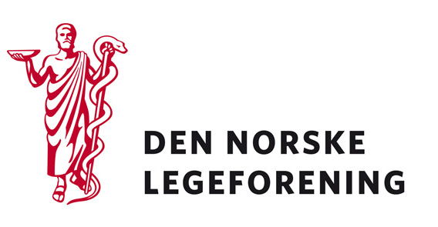

Yrkesforeningene
Fagmedisinske foreninger
Utvalget for kvalitet og pasientsikkerhet

Deres ref.: Vår ref.: 10/2328 Dato: 6.1.2012

Høring - Nye tiltakspakker i pasientsikkerhetskampanjen ”I trygge hender”

Sekretariatet for pasientsikkerhetskampanjen ”I trygge hender” har sendt Legeforeningen forslag til tiltakspakker for fire nye innsatsområder i kampanjen, på høring. De ber om innspill på tiltakspakkene til et eller flere av følgende innsatsområder:

- Reduksjon av blodbaneinfeksjoner i forbindelse med sentrale venekatetre (SVK)
- Reduksjon av trykksår
- Reduksjon av fall i helseinstitusjoner
- Reduksjon av urinveisinfeksjoner

De fire nye innsatsområdene er valgt ut i samråd med kampanjens fagråd og erfaringer med pasientsikkerhetskampanjer i andre land. Valg av innsatsområder, prosess og metode er beskrevet i ”Valg av innsatsområder i den nasjonale pasientsikkerhetskampanjen” (Kunnskapssenteret 01/2011).

Det er behov for tilbakemeldinger fra fagmiljøer og relevante instanser på tiltakspakkenes innhold og kommunikasjon av dette, målinger av prosess og resultat på innsatsområdet, og mulige målsettinger for forbedring på området. De ønsker også faglige innspill til etablerte verktøy, prosedyrer eller annet for å kunne gjennomføre tiltakspakkene.

Dersom høringen virker relevant, bes det om at innspill sendes til Legeforeningen innen
1. februar 2012. Det bes om at innspillene lastes opp direkte på Min side.

Høringen finnes på Min side under Aktuelt – Høringer.

Med vennlig hilsen,
Den norske legeforening

Terje Sletnes Sara Underland Mjelva
Seksjonssjef Rådgiver

